中国计量学院2014 ~ 2015 学年第1学期
《 数学物理方法》课程考试试卷（B）
开课二级学院：光学与电子科技学院 ，考试时间： 2016 年_3_月_2_日9:00时
考试形式：闭卷□、开卷√，允许带 入场
考生姓名： 学号： 专业： 班级：

装

订

线
题序 | 一 | 二 | 三 | 四 | 五 | 六 | 七 | 八 | 九 | 总分
得分
评卷人

一、 选择题（每题5分，共30分）
1.在没有外加场的情形下，真空中电磁波方程具有自由振动方程的形式，其中电场方程的形式为( )
A. 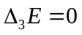； B. 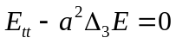；
C. 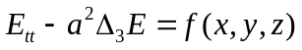； D. 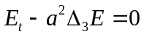。
2.本征值问题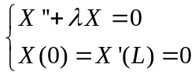的解为（ ）：
A．
B．
C．
D．
E． 以上都不对
3.已知二阶线性偏微分方程满足
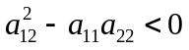，则该方程属于( )
A. 双曲型； B. 抛物型；
C. 椭圆型； D. 超双曲型。
4.如果函数的Fourier变换为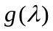，则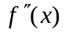的Fourier变换为( )
A. 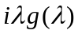； B. 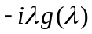；
C. 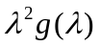； D. 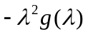
5.是下列本征值问题( )的本征函数
A．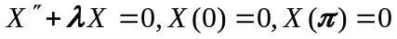
B．
C．
D．
6. 一根长为而两端固定的弦，用手把它的中点朝横向拨开距离，然后放手任其振动，其初始条件中的位移条件为( )
A.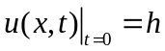； B. 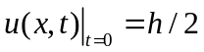；
C.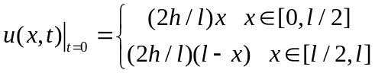 D. 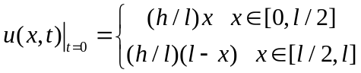
二、 填空题（每题5分，共40分）
1. 定解问题包括 和 两部分。
2. 数学物理问题的适定性包括：存在性、 和稳定性。
3. 数学物理方程中三类典型的偏微分方程是：扩散方程、 、和 。
4. 本征值问题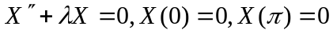 的本征函数为 .
5. 常见的定解条件有 、 、 三类.
6. 对于自由振动的二阶线性偏微分方程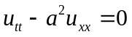可以直接从方程本身求出通解，当其初始条件为，其特解为
.
7. 利用叠加原理定解问题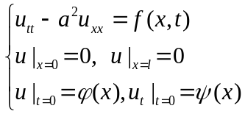可分作定解问题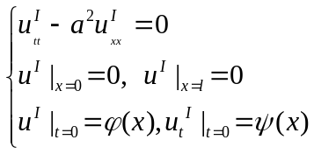与定解问题 的和。
8. 三维泊松方程的一般形式是
三、长为的弦，两端固定，弦中张力为，在距一端为的一点以力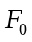把弦拉开一个小角度，然后突然撤除这个力，求该弦振动的一般解。(10分)

装

订

线

四、已知初边值问题：
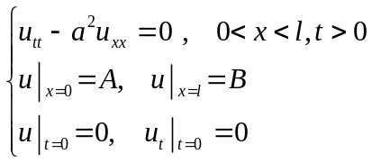
将此定解问题的边界齐次化。（10分）

五、采用分离变量法求解下面定解问题的一般解。 (10分)
